Klasa 7 CHEMIA
18 V – 22 V 2020r.

Stężenie procentowe – zadania.

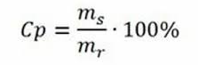
Obejrzyj film:
https://youtu.be/x_b5kl0l6Xs

Spróbuj samodzielnie rozwiązać zadania:
1.
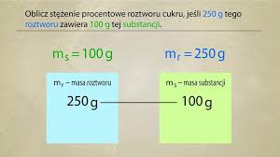

2. Ile soli znajduje się w 7kg roztworu o stężeniu 20%?

3.
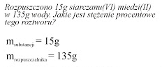


Czas na przerwę – test dla Twoich oczu!!! Jaką liczbę uda Ci się dostrzec?
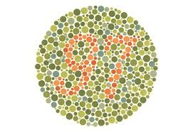

Do części drugiej o stężeniu przyda się piłka – SZYBKA PIŁKA:
https://youtu.be/3qgF1jVSe5U

Spróbuj rozwiązać sam:
4. Do 6kg roztworu 30% -go soli dodano 2kg wody. Oblicz C% soli w powstałym roztworze.

